**הרצאה 1**

הגנום

* פרוייקט הגנום הסתיים ב2002, המובילים – ד"ר קרייג וונטור, פארי........(להשלים)
* בסיסי דנ"א מיוצגים ע"י הבסיסים $A≡T$, $G≡C$. גודל הגנום הינו כ- $3.4×{10}^{9}$.
* אצל האדם ישנם $23×2$ כרומוזומים. אצל ייצורים (אורגניזמים) המקיימים יחסי מין זוגיים, ישנם $2n$ כרומוזומים. הם גם נקראים דיפלואידים.
* ישנו סדר גודל של ${10}^{15}\sim$ תאים.
* ישנם בערך $2Kg$ של חיידקים טפילים על בני אנוש.
* סיבה אפשרית לכפל כרומוזמים, הינה הגדלת מאסה. הינה האפשרות להשתמש באותה יחדיה ביולוגית מספר פעמים באופן מקבילי.
* כרומוזום – מכיל גנים.
* מספר יחידות הגנים הינו כ- $25,000$.
* ההיררכיה בתאים הינה: דנ"א $⇐$ תא $⇐$ חלבון. (סכום תא+חלבון = $\sim 20,000-25,000$).
* מסתבר כי כ $95\%$ מהדנ"א הינו מיותר. משמע, תיאורתית, ניתן להחליף נתוני הדנ"א בחלק הנ"ל מבלי לפגוע בייצור. משמע, $\sim 2.85×{10}^{9}bp$ מיותרים.
* סיבה אפשרית להנ"ל היא שימור הנתונים הללו על אותו קונספט כמו שימור התוספתן שהתנוון עם האבולוציה.
* לצבים ישנו גן המאפשר ייצור ויטמין $C$. עם האבולוציה ובהמשך למוטציה שהגן עבר, הגן הנ"ל התנוון אצל בני האדם. הגן הנ"ל הוא קיים אך לא שימושי (מתוך $25,000\sim$ הגנים).
* חלק ממטרות הפרוייקט היו למצוא את הגנים השימושיים והלא שימושיים. כדי לייצר "מדריך" לבניית יונק.
* The Eukaryotic Genome
* גנוטיפ, פנוטיפ. הגנומים החבויים, הגנומים הנראים. למשל ע"י שילוב של הגנוטיפים "חום, כחול" מתקבל הפנוטיפ "חום".
* דוגמא לתריזום של כרומוזום $21$– תסמונת דאון.

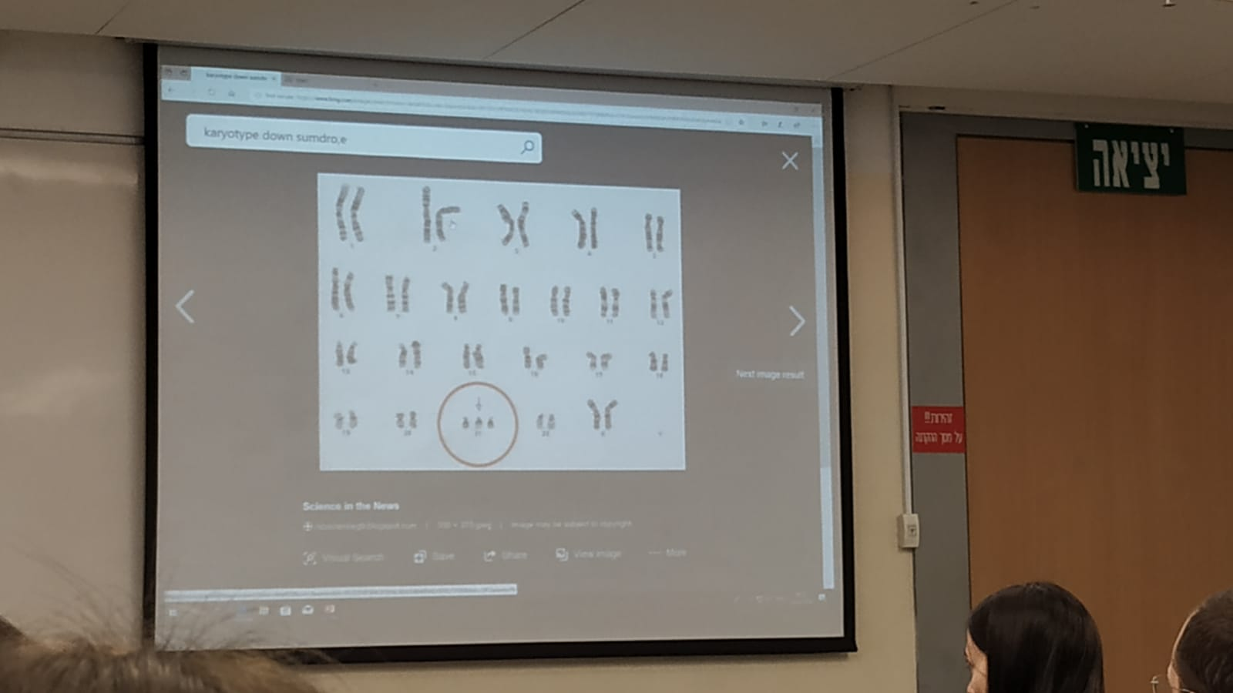

* ישנם 24 כרומוזומים אפשריים: $1,2,…,22,X,Y$. כאשר $X,Y$ הינם כרומוזומי המין.